1. Założenia ogólne:

-poszczególne jednostki zawierają dane statystyczne o sobie(np. dla krainy powierzchnia, rzeki długość itp.)

-w jednej krainie może znajdować się wiele województw i rzek, i jezior

-w jednym województwie może znajdować się wiele krain i rzek, i jezior

-jedna rzeka może przepływać przez wiele krain i województw, i jezior

-jedno jezioro może znajdować się w wielu krainach i województwach i rzekach

-pasma górskie zawierają się w jednej krainie

1. Diagram ER

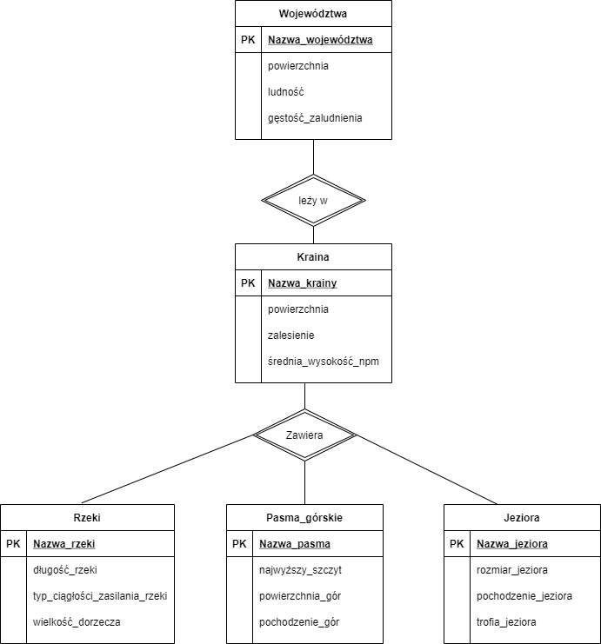

1. Opis związków

|  |  |  |  |
| --- | --- | --- | --- |
| Encja 1 | Encja 2 | Opis związku | Stopień/typ związku |
| Województwo | Województwo | Województwo sąsiaduje z województwem. Województwo jest sąsiadem województwa. | Binarny, 1:N, Obowiązkowy. Obowiązkowy |
| Kraina | Kraina | Kraina sąsiaduje z krainą. Kraina jest sąsiadem województwa. | Binarny, 1:N, obowiązkowy. Obowiązkowy |
| Województwo | Kraina | Jedna kraina może należeć do wielu województw. Jedno województwo może leżeć w kilku krainach. | Binarny, M:N, obowiązkowy. Obowiązkowy. |
| Kraina | Rzeki | Jedna kraina może zawierać wiele rzek. Rzeka może zawierać się w kilku krainach. | Binarny, M:N, obowiązkowy. Obowiązkowy. |
| Kraina | Jeziora | Jedna kraina może zawierać wiele jezior. Jezioro może zawierać się w kilku krainach. | Binarny, M:N, obowiązkowy. Obowiązkowy. |
| Kraina | Pasma_górskie | Kraina może zawierać jedno pasmo górskie. Pasmo górskie musi zawierać się w jednej krainie. | Binarny 1:1, opcjonalny. Obowiązkowy. |

1. Diagram szczegółowy modelu

Przepraszam, za takie połączenia, ale na stronie z której korzystałem były tylko zbite w ten sposób połączenia i linie tylko przechodzą przez romby.

